2MM
미스터 대박 디너 서비스
운영 산출물

문서버전 | 1.0
최종변경일 | 2020-12-02
문서상태 | 최종 제출

요 약

미스터 대박 디너 서비스에 대한 운영 단계 산출물을 기술하였다.

주요 산출물
- 배치도

표 1 문서 변경 기록
문서 이름 | 2MM 미스터 대박 디너 서비스 운영 산출물
버전 |  | 변경일 | 설명
0 | 0 | 2020-12-01 | 첫번째 작업
0 | 1 | 2020-12-02 | 배치도 서브시스템 간 연결 포트번호 추가
1 | 0 | 2020-12-02 | 배치도 서브시스템 실제 호스팅 주소 추가

1 개 요
1.1 목 적
본 문서는 “미스터 대박 디너 서비스”의 운영 단계 산출물을 기술한다.

1.2 참고 문헌
2MM ‘미스터 대박 디너 서비스’ 분석산출물, 2020년 12월
2MM ‘미스터 대박 디너 서비스’ 설계산출물, 2020년 12월
2MM ‘미스터 대박 디너 서비스’ 구현 및 시험 산출물, 2020년 12월
최은만(2020). 소프트웨어 공학의 모든 것. 생능출판사
최은만(2017). 객체지향 소프트웨어 공학. 생능출판사

2. 배치도
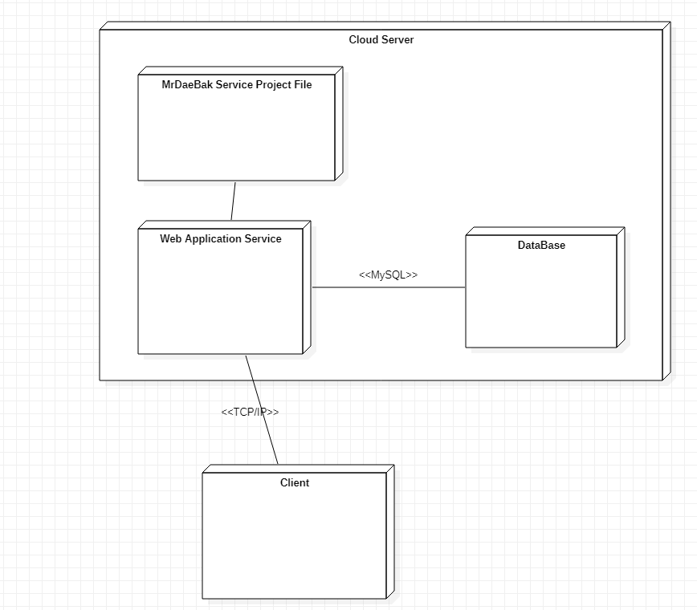

미스터 대박 디너 서비스 시스템은 클라우드 서버를 통해 구동된다.
주소 : http://118.67.135.24:8080/MrDaebak_2MM/MainView.jsp 를 통해 온라인으로 접속할 수 있다.

Cloud Server
네이버 클라우드 플랫폼을 통하여 CentOS를 사용하는 서버를 제공한다.
- MrDaeBak Service Project File
미스터 대박 서비스의 웹 페이지와 그에 따른 동작이 저장되어 있는 소스파일이다.

- Web Application Service
JSP와 Servlet의 구동환경을 제공하고, 사용자의 요청에 따라 MrDaeBak Service Project File에서 웹 페이지 및 동작을 호출하는 서비스이다.
소프트웨어로는 Tomcat8을 사용하였다.

- DataBase
서비스에 필요한 정보가 저장되어 있는 데이터베이스이다. MySQL을 사용하였다.

각 서브시스템 간의 연결은 다음과 같이 이루어진다.
- 사용자 (Client)와 Cloud Server는 Web Application Service를 통하여 TCP/IP 프로토콜을 이용하여 연결된다.
Web Application Service는 8080포트를 사용하여 연결한다.
- Database는 MYSQL 프로토콜을 이용하여 Web Application Service와 연결된다.
포트번호는 3306번을 이용한다.

